Journée internationale des Femmes
8 mars 2012

L’Association L’ATELIER
Propose

Les Femmes et la Commune de Paris
(1871)
Conférence-débat
animée par Claudine REY, co-présidente de l’Association des Amis de la Commune.

- Quel fut l’apport des femmes à la Commune ?

- Quelle fut la contribution de la Commune à l’émancipation des femmes ?

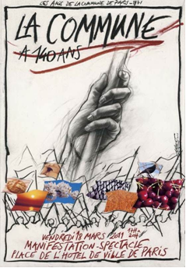 | Celles que la bourgeoisie surnomme avec haine « les pétroleuses » sont montées, avec les hommes, « à l’assaut du ciel » : Louise Michel, Elisabeth Dmittrieff, Nathalie Le Mel et tant d’autres …

Jeudi 8 mars 2012 20 H 15
Studio des 3 Oranges
Allée de la Filature Audincourt
Journée internationale des Femmes
8 mars 2012

L’Association L’ATELIER
Propose

Les Femmes et la Commune de Paris
(1871)
Conférence-débat
animée par Claudine REY, co-présidente de l’Association des Amis de la Commune.

- Quel fut l’apport des femmes à la Commune ?

- Quelle fut la contribution de la Commune à l’émancipation des femmes ?

Celles que la bourgeoisie surnomme avec haine « les pétroleuses » sont montées, avec les hommes, « à l’assaut du ciel » : Louise Michel, Elisabeth Dmittrieff, Nathalie Le Mel et tant d’autres …

Jeudi 8 mars 2012 20 H 15
Studio des 3 Oranges
Allée de la Filature Audincourt

